ETUDE DU CODE : e

1 / Entoure lorsque tu entends le son [e :


2/ Entoure les mots dans lesquels le « e » se prononce [e] :
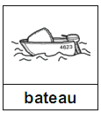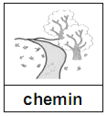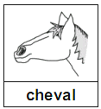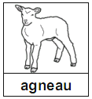
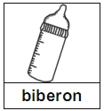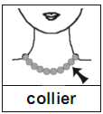
3/ Ecris les mots correspondants aux dessins dans les bonnes cases (tu peux t’aider de la fiche son n°24) :

e | eu | œu
_______________  _______________  _______________ | _______________  _______________  _______________ | _______________  _______________  _______________
Prénom : ___________________ date : ___________
ETUDE DU CODE : e

1/ Coche la case qui correspond à la syllabe où tu entends [e] :


2/ Remets les syllabes dans l’ordre pour écrire les mots :
nê | ra | seu | fe | teur | se | tre | as | dan | pi

 |  | 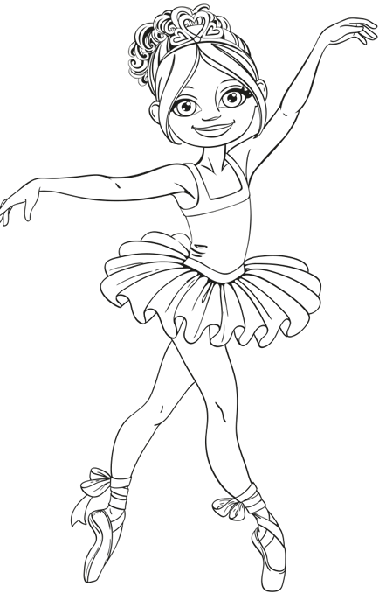

3/ Remets les lettres dans l’ordre pour écrire les mots :
e r f l u

d o u n e
p u e n



_____________________ ______________________ ____________________

